Федеральное государственное бюджетное образовательное учреждение

высшего образования

«Хакасский государственный университет им Н.Ф. Катанова»

(ФГБОУ ВО «ХГУ им. Н.Ф. Катанова»)

Институт непрерывного педагогического образования

Колледж педагогического образования, информатики и права

ПЦК естественнонаучных дисциплин, математики и информатики

**ОТЧЕТ**

о прохождении учебной практики

ПМ.03 Сопровождение и обслуживание программного обеспечения компьютерных систем

Сроки практики: с «16» мая 2022 г. по «28» мая 2022 г.

Специальность 09.02.07 Информационные системы и программирование

Студента(ки) __Паначев Т.А.__

(ФИО)

__3___курса _И32__группы

Дата защиты отчета

«28» мая 2022г.

Отметка_______________

Групповой руководитель

________________/__Заливаха А.В._

подпись расшифровка

Абакан, 2022г.

**ЛИСТ ИНСТРУКТАЖА**

**обучающегося по ознакомлению с требованиями охраны труда,**

**техники безопасности, пожарной безопасности,**

**правилами внутреннего трудового распорядка**

**студент _________________ гр. И32**

|  |  |  |  |  |  |
| --- | --- | --- | --- | --- | --- |
| Название организации | Дата проведения инструк-тажа | Вид инструктажа (вводный, первичный  на рабочем месте, повторный) | Фамилия И.О.,  должность лица, проводившего инструктаж | Подпись | |
| инструкти-рующего | обучаю-щегося |
| ФГБОУ ВО «ХГУ им. Н.Ф. Катанова»  КПОИиП | 14.05.2022 | вводный первичный | Заливаха А.В.,  преподаватель |  |  |

Групповой руководитель

практики от Университета ______________________ _____Заливаха А.В.____

*подпись расшифровка подписи*

|  |  |
| --- | --- |
| СОГЛАСОВАНО  Руководитель практики от  ФГБОУ ВО «ХГУ им. Н.Ф. Катанова»,КПОИиП  *(название профильной организации)*  __________________ __Пронькина О.В.______  *подпись расшифровка подписи*  «_16_» мая 2022г. |  |

МП

**ИНДИВИДУАЛЬНОЕ ЗАДАНИЕ**

**обучающегося, выполняемое в период практики**

1. Ф.И.О. обучающегося ___Паначев Тимофей Александрович________________________
2. Специальность_*09.02.07 Информационные системы и программирование* ______________
3. Курс ___3______
4. Вид практики *_________учебная*_______________________________________________

*(учебная; производственная)*

1. Тип практики__*ПМ.03 Сопровождение и обслуживание программного обеспечения компьютерных систем__*

*(практика по получению профессиональных умений и опыта профессиональной деятельности; научно-исследовательская; преддипломная и др)*

1. Сроки прохождения практики____ *«16» мая 2022 г. по «28» мая 2022 г.*______________
2. Место прохождения практики *ФГБОУ ВО «ХГУ им. Н.Ф. Катанова», ИНПО, КПОИиП__*
3. Содержание и планируемые результаты практики:

9.1. В результате прохождения практик у обучающийся должны сформироваться следующие компетенции:

*ОК.01 Выбирать способы решения задач профессиональной деятельности, применительно к различным контекстам.*

*ОК.2 Осуществлять поиск, анализ и интерпретацию информации, необходимой для выполнения задач профессиональной деятельности.*

*ОК.3 Планировать и реализовывать собственное профессиональное и личностное развитие.*

*ОК.4 Работать в коллективе и команде, эффективно взаимодействовать с коллегами, руководством, клиентами.*

*ОК.5 Осуществлять устную и письменную коммуникацию на государственном языке с учетом особенностей социального и культурного контекста.*

*ОК.6 Проявлять гражданско-патриотическую позицию, демонстрировать осознанное поведение на основе традиционных общечеловеческих ценностей, применять стандарты антикоррупционного поведения.*

*ОК.7 Содействовать сохранению окружающей среды, ресурсосбережению, эффективно действовать в чрезвычайных ситуациях.*

*ОК.8 Использовать средства физической культуры для сохранения и укрепления здоровья в процессе профессиональной деятельности и поддержания необходимого уровня физической подготовленности.*

*ОК.9 Использовать информационные технологии в профессиональной деятельности.*

*ОК.10 Пользоваться профессиональной документацией на государственном и иностранном языке.*

*ПК 4.1 Осуществлять инсталляцию, настройку и обслуживание программного обеспечения компьютерных систем.*

*ПК 4.3 Выполнять работы по модификации отдельных компонент программного обеспечения в соответствии с потребностями заказчика..*

9.2 В течение всего срока прохождения практик обучающийся должен выполнить следующие виды работ с предоставлением отчетной документации:

| №  п/п | Виды деятельности обучающегося | Планируемые результаты  (умения, навыки, приобретение опыта) | Форма отчетной документации | Сроки выполнения |
| --- | --- | --- | --- | --- |
| 1. | Изучение функционирования информационной системы | Умение:   * проводить оценку качества функционирования информационной системы; * выявлять проблемы совместимости ПО; * анализировать требования и стратегии выбора решения; | *Раздел отчета по практике* | *1 неделя* |
| 2. | Внедрение и поддержка компьютерных систем | Умение;   * проводить тестирование программного обеспечения в процессе внедрения и эксплуатации; * установки БД и ее настройка в соответствии с заданием; * модификации структуры и компонентов БД в соответствии с заданием. | *Раздел отчета по практике* | *2 неделя* |
| 3 | Разработка отчетной документации | Навыки описания хода проверки с результатами ошибок и изменений; | *Раздел отчета по практике* | *2 неделя* |

Обучающийся ______________________ ______________________________

*подпись расшифровка подписи*

Групповой руководитель

практики от Университета ______________________ ___Заливаха А.В.______

*подпись расшифровка подписи*

**СОДЕРЖАНИЕ**

**ОТЧЕТ**

обучающегося-практиканта 3 курса группы _______

Специальность 09.02.07 Информационные системы и программирование

_____________________________________________________

(ФИО)

1. Описание архитектуры проекта с построением диаграмм различного вида (ER и диаграммы модулей)

Для реализации ПО была разработана модульная архитектура (рис. 1).

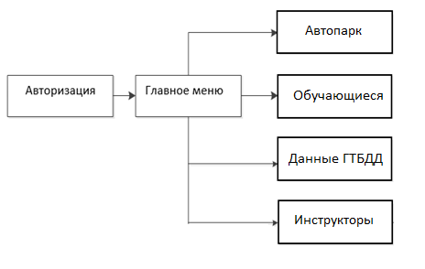

Рисунок 1 – Модули ПП

Приложение поддерживает работу одного типа администратор. Для наглядного представления о возможностях каждого пользователя составлена Use-case диаграмма (рис. 2).

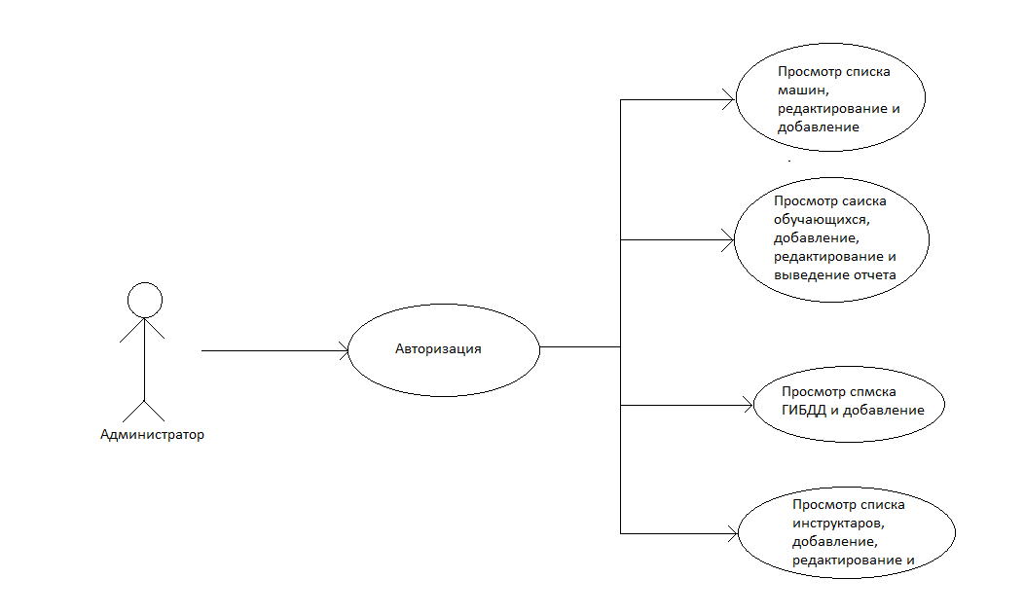

Рисунок -2 «Use-case диаграмма пользователей»

Для работы приложения в MS Office Access разработана база данных содержащая 10 таблиц (рис. 3).

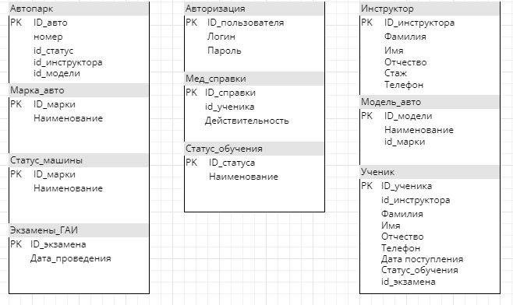

Рисунок 3 «ER диаграмма»

В приведенной выше ER диаграмме можно заметить отсутствие связей таблиц. Так же база данных не приведена к третьей нормальной форме.

1. Оценка качества функционирования информационной системы. Опишите перечень ошибок и отказов (скрин ошибки и пояснение фатальная ошибка или можно решить).

Ошибка решается добавлением пункта “Телефон” на окно “Редактирование обучающихся”

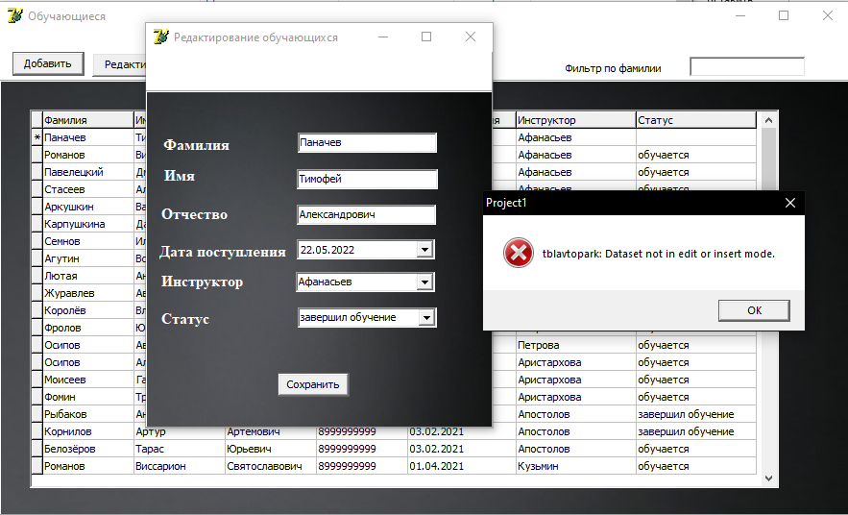

Рисунок 4

1. Анализ приложений на совместимость и выявления проблем совместимости ПО (перечень того, что должно быть установлено на ПК пользователя)

На ПК должно присутствовать:

Microsoft Access

1. Модификация структуры и компонентов на этапе сопровождения ПО (какие предложения по изменению в следующей версии ПО)

Добавить кнопу удаления данных из таблиц

Переименовать окна

1. Разработка программной документации для пользователей в виде инструкции по сопровождению или администрированию.

Инструкция для пользователя

При запуске приложения открывается окно авторизации, оно содержит поля для ввода логина и пароля, а также одна кнопка для входа в приложение (рис. 5.1).

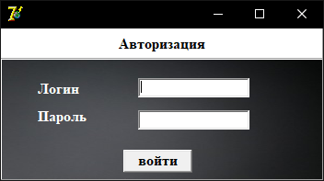

Рис-5.1 «Окно авторизации»

При вводе правильного логина и пароля открывается окно с главным меню, содержащим 5 кнопки: автопарк, обучающиеся, данные, инструктора и выход (рис. 5.2).



Рис-5.2 «Главное меню»

Окно автопарк позволяет добавлять и редактировать данные (рис. 5.3).

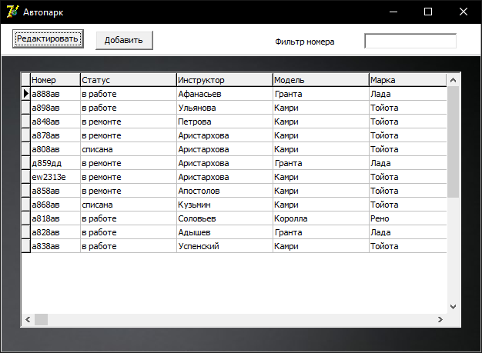

Рис-5.3 «Окно редактирования данных автопарка»

Также данное окно позволяет добавить авто с помощью вызова дополнительного окна с помощью кнопки «добавить» (рис. 5.3).

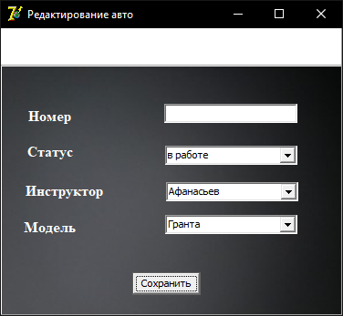

Рисунок-5.3 «Окно добавления авто»

Кнопка обучающиеся переводит пользователя в окно, позволяющее просматривать список, а также добавлять, редактировать и выводить отчет о действующих мед.справках из программы (рис. 5.4).

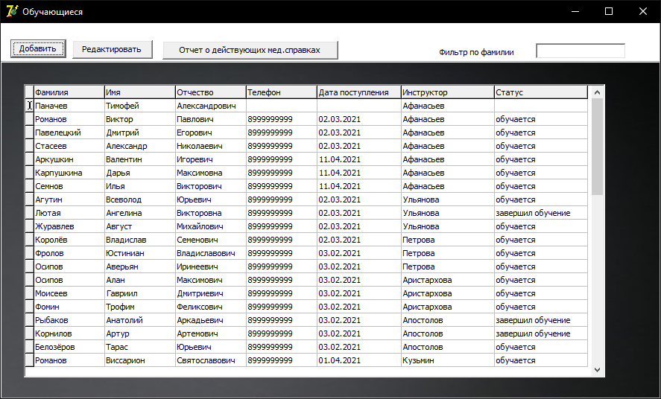

Рис-5.4 «Окно для редактирования списка обучающиеся»

Также данное окно позволяет добавить обучающиеся с помощью вызова дополнительного окна с помощью кнопки «добавить» (рис. 5.4).

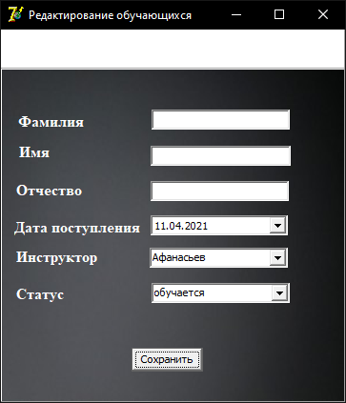

Рисунок-5.4 «Окно добавления обучающиеся»

Если в главном меню нажать копку «Данные ГИБДД» пользователю откроется список всех экзаменов ГАИ обучающихся с выводом ФИО и даты поступления. Также присутствует поиск по дате проведения (рис. 5.5).

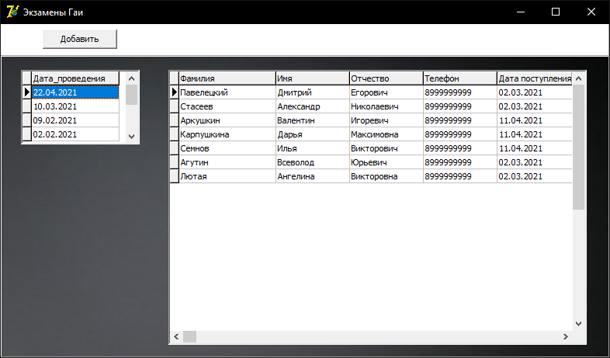

Рис-5.5 «Окно для просмотра экзаменов ГАИ»

Также есть возможность добавления даты проведения экзамена, если нажать на кнопку «Добавить» (рис. 5.5).

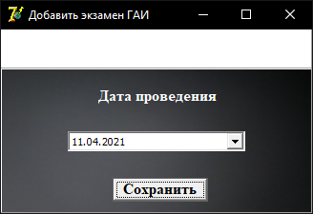

Рис-4.7 «Окно для добавления даты экзамена»

Кнопка инструкторы переводит пользователя в окно, позволяющее просматривать список, а также добавлять, редактировать и выводить отчет о прикрепленных машинах из программы (рис. 5.6).

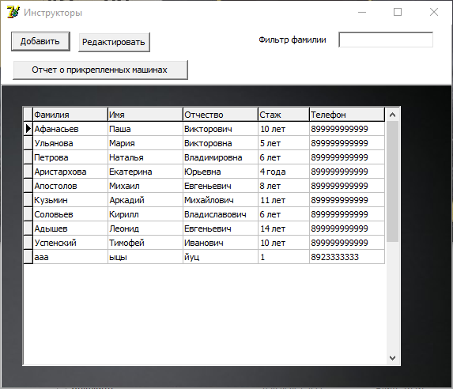

Рис-4.8 «Окно редактирования данных инструкторов»

Также есть возможность добавления данных инструктора, если нажать на кнопку «Добавить» (рис. 5.6).

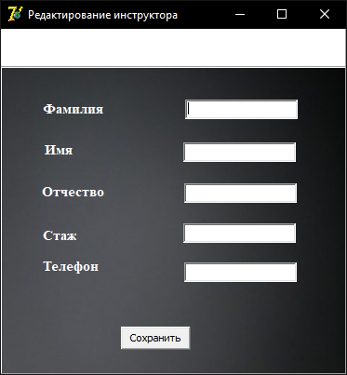

Рис-5.6 «Окно для добавления данных»

**6 Тестовая документация**

Описаны пять сценариев тестирования. Для описания тестовых сценариев использован шаблон testing-template.docx. Готовый документ представлен в приложении.

**7. Предоставление результатов**

Все практические результаты переданы путем загрузки файлов на предоставленный репозиторий системы контроля версий gitgub (https://github.com/wzzik/project1, wzzik, StaR444555666). Практическими результатами являются:

* исходный код приложения,
* отчет в электронном виде,

Для оценки работы будет учитываться только содержимое репозитория. При оценке рассматриваются заметки только в электронном виде (readme.md).

Проект обязательно должен содержать описание в формате Markdown (в файле README-Template_rus.md). Заполните также дополнительную информацию о проекте и способе запуска приложения в файле readme.md.

Дата: _________________ Подпись студента: _______________